如何理解示波器探头的带宽
来源：EEFOCUS
您了解您正在使用的示波器和探头吗？一个200M带宽的示波器，配一个200M带宽的无源探头，能行吗？带宽会不会降低到140M？如何为示波器选择合适的探头呢？
示波器带宽
对于经常跟示波器打交道的电子工程师来说，示波器的带宽无疑是他们最关心的指标之一。带宽直接影响信号的保真度和测量的准确度。我们通常所说的带宽是指-3dB带宽，如图 1所示。在200M带宽的示波器上输入200M的正弦波，理论上其幅度会下降3dB。然而，你若对此时测量到的信号幅度除以0.707，想以此获得真实的信号的幅度，得到的结果却未必正确。因为实际上，示波器在设计时，为了保证带宽参数和减小信号失真，在带内的信号衰减幅度通常会小于3dB。所以，200M带宽是一个设计指标，保证对200M以内的正弦波幅度的衰减不超过3 dB，以提供较好的测量置信度。
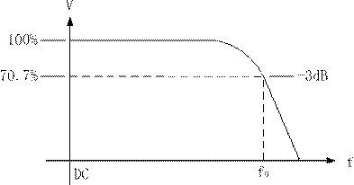
图 1 带宽定义为响应曲线中幅度下降3dB的频率
探头的带宽
示波器要进行测量必须使用探头，示波器探头的带宽对示波器有着怎样的影响？下面我们针对应用最为广泛的高阻无源探头进行分析。高阻无源探头有不同的衰减比例，如1×、10×、100×等，即使是同一个探头，在不同的衰减档位下，带宽也不一样，使用时应注意。如ZP1025S在1×档位下的带宽为10M，而在10×档位下的带宽为250M，如图 2所示。那么ZP1025S切换到10×档位后接到ZDS2022带宽为200M的示波器上，系统的整体带宽是多少？答案是：仍然是200M。
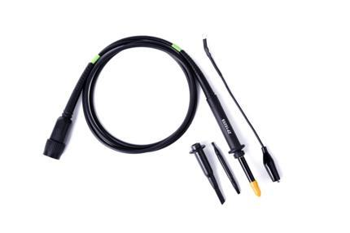
图 2 示波器探头ZP1025S
我们来实测验证一下，把探头ZP1025S连接到ZDS2022示波器上，通过探头测量一个频率为200M，有效值为200mV的正弦波，测量结果如图 3所示，频率为200M，有效值为161mV，衰减了约2dB。从而，探头与示波器组成的系统，带宽仍然达到了200M。值得注意的是，对200M的信号并非衰减越小越好，这会带来其他方面的问题。
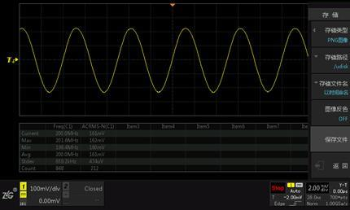
图 3 对200M正弦波的实测验证
探头选用的原则是，探头的带宽应不低于示波器带宽，以保证连接到示波器上之后可以充分利用示波器的带宽。当探头的带宽低于示波器带宽时，系统的带宽会受限于探头带宽，并可能产生额外的波形畸变，这种畸变是由于探头与示波器不匹配造成的。使用示波器厂家推荐的探头，可以避免由于探头与示波器不匹配造成的额外波形畸变，并在探头带宽不低于示波器带宽时，保证示波器带宽扩展到探尖。
问题回顾
回到前面的问题：一个200M带宽的示波器，配一个200M带宽的无源探头，能行吗？带宽会不会降低到140M？通过上面的文字，您应该很容易得到答案：这样的配置是可行的，带宽不会降低到140M，但为保证200M的可用带宽，及避免额外的波形畸变，应尽可能用示波器厂家推荐的探头。
可能有的读者仍然会有疑问：两个200M带宽的系统级联，带宽为什么还能保持200M？
事实上，探头与示波器的连接并不是简单的级联。
我们不妨想想，探头的10倍衰减是如何实现的，它是与示波器的输入阻抗分压实现的，如果探头不连接到示波器上，本身是无法实现10倍衰减的。因此，探头连接到示波器后，应作为一个整体系统来看待，无论评估系统带宽还是上升时间，都应如此。另外，200M带宽的示波器，对200M的正弦波的幅度衰减实际小于3dB，这个是有一定的裕量的。连接上探头之后，对于200M以内的正弦波的幅度衰减仍然不超过3dB。为了获得更加准确的测量结果，应选择指定带宽比被测信号的最高频率波形高3至5倍的示波器，就是基于这方面考虑的，即减少或避免测量系统的频率响应特性对测试测量的结果造成的影响。

